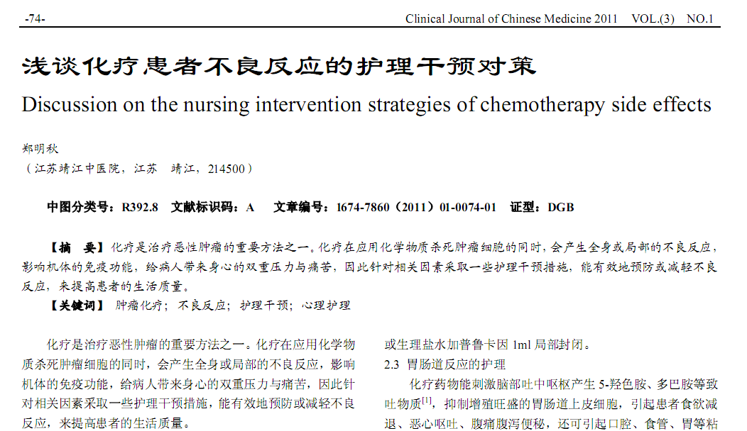
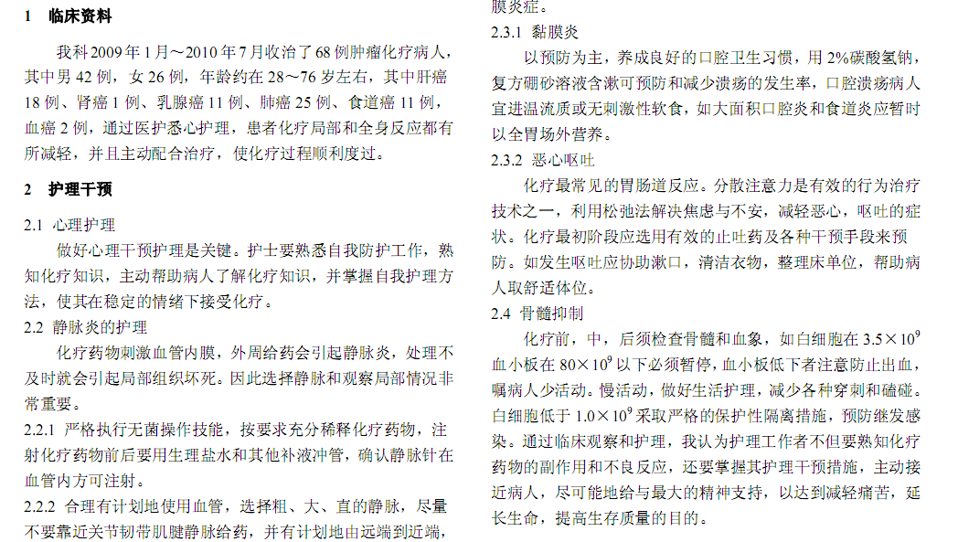
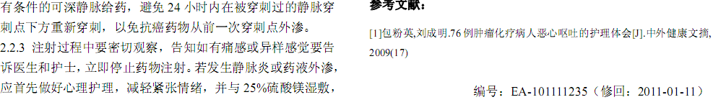
相似文献：
 | 新生儿黄疸的护理体会 |  | 120-121

 | 治疗肺结核大咯血的疗效观察及护理 |  | 121-122

